19.07.2018
491

В соответствии со статьями 9, 24 Градостроительного кодекса Российской Федерации, Порядком принятия решения о подготовке проекта изменений
в Генеральный план города Перми, утвержденным решением Пермской городской Думы от 18 декабря 2012 г. № 286, заявлением Министерства строительства
и архитектуры Пермского края от 24 апреля 2018 г. № СЭД-01-96-365
администрация города Перми ПОСТАНОВЛЯЕТ:
1. Муниципальному казенному учреждению «Институт территориального планирования» провести исследования в области градостроительного проектирования в отношении территории в соответствии с приложением к настоящему
постановлению:
1.1. по теме «Проведение исследований в области градостроительного
проектирования в отношении территории, ограниченной р. Камой, ул. Окулова,
ул. Локомотивной, ул. Барамзиной, железной дорогой в Дзержинском и Ленинском районах города Перми, в соответствии с техническим заданием, утвержденным департаментом градостроительства и архитектуры администрации города Перми, требованиями действующего законодательства»;
1.2. по вопросу «Оценка влияния предложения Министерства строительства и архитектуры Пермского края о внесении изменений в Генеральный план города Перми на устойчивое развитие территории города Перми».
2. Результаты работ по проведению исследований в области градостроительного проектирования подлежат представлению в департамент градостроительства и архитектуры администрации города Перми и обсуждению в рамках публичных слушаний по проекту решения Пермской городской Думы о внесении изменений в Генеральный план города Перми.
3. Департаменту градостроительства и архитектуры администрации города Перми в течение 7 календарных дней со дня официального опубликования настоящего постановления в печатном средстве массовой информации «Официальный бюллетень органов местного самоуправления муниципального образования город Пермь» подготовить и утвердить техническое задание на проведение исследований в области градостроительного проектирования.
4. Финансирование работ по проведению исследований в области градостроительного проектирования осуществить за счет средств муниципального
казенного учреждения «Институт территориального планирования».
5. Настоящее постановление вступает в силу со дня официального опубликования в печатном средстве массовой информации «Официальный бюллетень органов местного самоуправления муниципального образования город Пермь».
6. Управлению по общим вопросам администрации города Перми обеспечить опубликование настоящего постановления в печатном средстве массовой информации «Официальный бюллетень органов местного самоуправления муниципального образования город Пермь».
7. Контроль за исполнением настоящего постановления возложить
на первого заместителя главы администрации города Перми Агеева В.Г.

Глава города Перми Д.И. Самойлов

Приложение
к постановлению администрации
города Перми
от 19.07.2017 № 491

ТЕРРИТОРИЯ,
ограниченная р. Камой, ул. Окулова, ул. Локомотивной,
ул. Барамзиной, железной дорогой в Дзержинском
и Ленинском районах города Перми

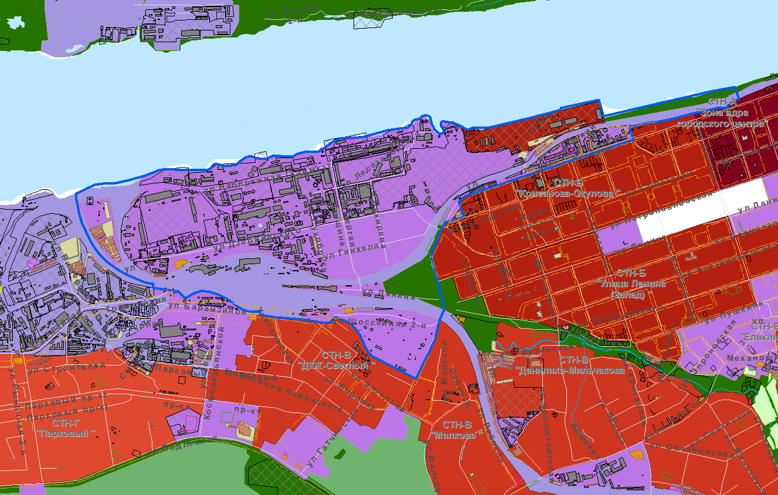
– граница территории для проведения исследований в области
градостроительного проектирования.

